17.6.2016
הקיפו את מספרי השאלות שפתרתם
1 2 3 4 5

מבחן בפיזיקה במתכונת מבחן בגרות

חשמל ומגנטיות

הוראות לנבחנים
- משך הבחינה: שעה ושלושה רבעים (105 דקות).
- מבנה השאלון ומפתח הערכה:
בשאלון זה חמש שאלות, ומהן עליכם לענות על שלוש שאלות בלבד.
לכל שאלה $33\frac{1}{3}$ נקודות; $100=33\frac{1}{3}×3$ נקודות.
- חומר עזר מותר בשימוש: (1) מחשבון
(2) נספח נוסחאות ונתונים בפיזיקה המצורף לשאלון.
- הוראות מיוחדות:
(1) ענו על מספר שאלות כפי שנתבקשתם. תשובות לשאלות נוספות לא ייבדקו. (התשובות ייבדקו לפי סדר הופעתן במחברות הבחינה.)
(2) בפיתרון שאלות שנדרש בהן חישוב, רשמו את הנוסחאות שאתם משתמשים בהן. כאשר אתם משתמשים בסימן שאינו מופיע בדפי הנוסחאות, רשמו את פירוש הסימן במילים. לפני שתבצעו פעולות חישוב, הציבו את הערכים המתאימים בנוסחאות. אי-רישום הנוסחה או אי-ביצוע ההצבה עלולים להפחית נקודות מהציון. רשמו את התוצאה המתקבלת ביחידות המתאימות.
(3) בפתרון שאלות שנדרש בהן להביע גודל באמצעות נתוני השאלה, יש לרשום ביטוי מתמטי הכולל את נתוני השאלה או חלקם; במידת הצורך אפשר להשתמש גם בקבועים בסיסיים, כגון תאוצת הנפילה החופשית g או קבוע הכבידה העולמי G.
(4) בחישוביכם השתמשו בערך של 10 מ' לשנייה² עבור תאוצת הנפילה החופשית.
(5) כתבו את תשובותיכם בעט. כתיבה בעיפרון או מחיקה בטיפקס לא יאפשרו ערעור. מותר להשתמש בעיפרון לסרטוטים בלבד

כתבו במחברת הבחינה בלבד, בעמודים נפרדים, כל מה שברצונכם לכתוב כטיוטה (ראשי פרקים, חישובים וכדומה). רשמו "טיוטה" בראש כל עמוד טיוטה. רישום טיוטות כלשהן על דפים שמחוץ למחברת הבחינה עלול לגרום לפסילת הבחינה!
בהצלחה!

שאלה 1

נתונים שני כדורים מוליכים טעונים, רחוקים מאד זה מזה. לכדור הראשון רדיוס r₁=20 cm והפוטנציאל שלו . לכדור השני רדיוס r₂=30 cm ועוצמת השדה החשמלי על פניו וכיוון השדה-מהכדור החוצה.
- חשבו את המטען בו טעון כל אחד מן הכדורים. (5 נקודותׂ)

עתה מחברים את שני הכדורים באמצעות תיל מוליך דק וארוך ועליו מפסק.. כשסוגרים את המפסק, מתחיל לזרום זרם בין הכדורים.
- (1) מהו כיוון תנועת האלקטרונים דרך התיל – מהכדור הגדול (השני) אל הקטן (הראשון),
או מהכדור הקטן אל הגדול? נמקו. (5 נקודותׂ)
(2) כמה אלקטרונים עוברים דרך התיל מרגע סגירת המפסק עד זמן רב לאחר מכן? פרטו
חישוביכם. (7 נקודותׂ)
- (1) התנגדות התיל המחבר בין הכדורים היא . חשבו את עוצמת הזרם דרך
התיל ברגע סגירת המפסק. (5 נקודותׂ)
(2) האם אחרי סגירת המפסק עוצמת הזרם דרך התיל גדלה במשך הזמן,
קטנה, או נשארת קבועה? נמקו. (5 נקודותׂ)

זמן רב אחרי סגירת המפסק, פותחים אותו מחדש. במרחק d=5 cm מפניו של הכדור הראשון שולחים פרוטון במהירות v₀מכוונת אל מרכז הכדור.
- חשבו את הגודל המינימלי שצריך להיות למהירות הפרוטון בנקודה זאת, כדי שהוא יצליח
להגיע עד לפני הכדור. (1/3 6 נקודותׂ)

שאלה 2

תלמידי פיזיקה שזה עתה קיבלו רשיון נהיגה מעוניינים לחקור חלק ממערכת החשמל של מכונית. לרשותם מצבר בעל כא"מ ε והתנגדות פנימית r, 6 נורות זהות של פנסי מכונית שלכל אחת התנגדות R, מד מתח ומד זרם.
- תחילה, התלמידים מחברים מד מתח להדקי המצבר, וטוענים שהוריית מד המתח הינה
הכא"מ של המצבר. האם הם צודקים? הסבירו. (4 נקודותׂ)

בהמשך התלמידים עושים ניסוי בו הם מחברים למצבר נורה אחת ומודדים את עוצמת הזרם הזורם דרך המצבר. לאחר מכן הם מחברים במקביל בכל פעם נורה נוספת, ומודדים שוב את עוצמת הזרם דרך המצבר. תוצאות המדידות רשומות בטבלה הבאה:
N  מספר הנורות | 1 | 2 | 3 | 4 | 5 | 6
I(A)  הוריית מד הזרם | 4.3 | 7.0 | 9.5 | 11.7 | 12.7 | 13.4

- סרטטו את תרשים המעגל החשמלי של הניסוי, במצב בו שתי נורות מחוברות למצבר.
(4 נקודותׂ)

התלמידים מוכיחים שמתקיים הקשר: $\frac{1}{I}=\frac{R}{ε}∙\frac{1}{N}+\frac{r}{ε}$ .
- פתחו את הקשר הנ"ל. (5 נקודותׂ)
- התייחסו לתוצאות המדידות הרשומות בטבלה, מלאו טבלה חדשה עם ערכי $\frac{1}{I}$ ו- $\frac{1}{N}$ וסרטטו את הגרף המתאים. (6 נקודותׂ)
- ידוע שהתנגדותה של כל נורה היא R=2.4 Ω. על פי שיפוע הגרף שסרטטם ונקודת החיתוך שלו עם הציר האנכי חשבו את:
(1) הכא"מ, ε, של המצבר, (5 נקודותׂ)
(2) ההתנגדות הפנימית, r , של המצבר. (3 נקודותׂ)
- האם נקודת החיתוך של הגרף עם הציר האנכי מתאימה למעגל במצב קצר או נתק? הסבירו. (1/3 6 נקודותׂ)

שאלה 3
בעמדה צבאית מבודדת במדבר ישנם שני מכשירי חשמל זהים. מאחר שהעמדה נמצאת באזור בו רוחות חזקות, התקינו גנרטור אחד למתח ישר (DC), הממיר אנרגית רוח לאנרגיה חשמלית הדרושה להפעלת המכשירים. בעזרת מערכת בקרה אלקטרונית יכולים לקבוע את הערך הרצוי של מתח הדקי הגנרטור, V_{AB}.
מסיבות הקשורות לתנאיי השטח, הגנרטור אינו ממוקם בקרבת העמדה.
באיור מוצג תרשים של מערכת החשמל שכוללת גנרטור ושני תילים מוליכים, AC ו- BD, המחברים בין הגנרטור לעמדה הצבאית. אורכו של כל אחד משני התילים הואL , ולכל מטר של תיל יש התנגדות λ.
על כל אחד משני המכשירים שבעמדה רשומים ערכים של המתח, V₀, ושל ההספק, P₀, המתאימים לעבודתם התקינה.
עמדה
צבאית
A
B
C
D
גנרטור
L
בעמדה משתמשים לפעמים בשני המכשירים ולפעמים במכשיר אחד בלבד.
- האם שני המכשירים צריכים להיות מחוברים בטור, או במקביל? נמקו. (5 נקודותׂ)
- באמצעות פרמטרי השאלה, רשמו ביטוי פרמטרי עבור:
(1) התנגדותו של כל מכשיר, (5 נקודותׂ)
(2) עוצמת הזרם העוברת דרך התילים AC ו- BD, כאשר משתמשים בשני המכשירים והם
עובדים בהתאם לרשום עליהם. (5 נקודותׂ)
נתונים:
  - אורך כל אחד מתילי החיבור L=1 km
  - התנגדות ליחידת אורך של תילי החיבור λ=0.004 Ω/m
  - על כל מכשיר רשום: V₀=200 Volt , P₀=3 kW

- (1) בעמדה הצבאית מחברים מכשיר אחד בלבד. חשבו מה צריך להיות במצב זה מתח הדקי
הגנרטור, V_{AB}, על מנת שהמכשיר יעבוד בהתאם לרשום עליו. (6 נקודותׂ)
(2) עתה מחברים גם את המכשיר השני. על מנת ששני המכשירים יעבדו בהתאם לרשום
עליהם, האם יש להגדיל את מתח הדקי הגנרטור, להקטינו, או להשאיר אותו כפי שהיה עם
מכשיר אחד. ענו ונמקו ללא חישוב. (6 נקודותׂ)
- בעמדה עובדים עבודה תקינה שני המכשירים. הוכיחו שבמצב זה, עקב ההפסדים בשני תילי
החיבור בין הגנרטור לעמדה הצבאית, נצילות השימוש באנרגיה החשמלית במערכת המתוארת
שווה בערך ל- 45.5 % . (1/3 6 נקודותׂ)

שאלה 4
מייננים אטומי מגנזיום על ידי עקירת שני אלקטרונים מכל אטום. נוצרים יונים שמטענם q=+2e ומסתם kg $m=3.98∙{10}^{-26}$.
היונים מואצים בין הלוחות a ו- b בהפרש פוטנציאלים V_{ab} ונכנסים במהירות v₀ לאזור I שבו שורר שדה מגנטי אחיד B₁ המאונך למישור הדף ועוצמתו B₁=0.7 T,.
אזור I הינו בצורת גזרה מעגלית שמרכזה C וזוויתה המרכזית . היונים יוצרים במעופם קשת מעגלית שרדיוסה . בהמשך היונים עוזבים את אזור I וחודרים לאזור II בו שורר שדה מגנטי אחיד B₂ השווה בגודלו ל- B₁, אך כיוונו אופקי (ראו תרשים).
כוחות הכבידה הפועלים על יוני המגנזיום זניחים.
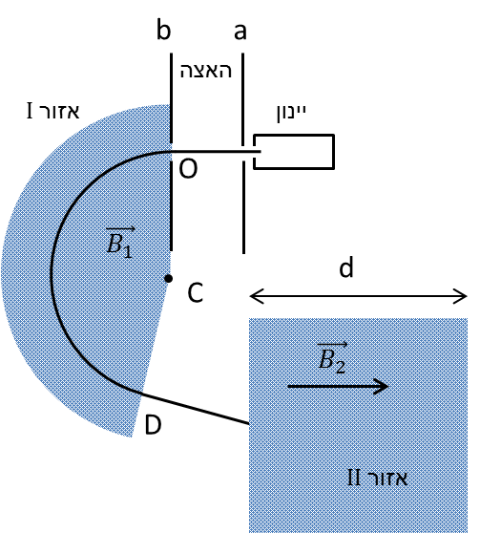
- האם כיוון השדה המגנטי באזור I הוא אל תוך מישור התרשים, או ממישור זה אל הצופה?
נמקו. (3 נקודותׂ)
- (1) מהו גודל מהירות היונים בנקודה D, ביציאתם מאזור I? נמקו. (6 נקודותׂ)
(2) חשבו את המתח המאיץ Vab . (6 נקודותׂ)
- תארו את צורת המסלול של היונים באזור II. הסבירו. (4 נקודותׂ)
- רוצים להוסיף באזור II שדה חשמלי אחיד, כדי שהיונים ינועו באזור זה בקו ישר.
(1) מה צריך להיות כיוונו של שדה חשמלי זה? נמקו. (4 נקודותׂ)
(2) חשבו את גודלו של השדה החשמלי הדרוש. (1/3 5 נקודות)
- אם באזורI היונים יצרו חצי מעגל , כלומר , ובאזור II יפעל רק השדה
המגנטי B₂ (ללא שדה חשמלי), מה תהיה צורת המסלול של היונים באזור II? נמקו.
(5 נקודותׂ)

שאלה 5
מוט מוליך CD יכול לנוע, ללא חיכוך, על מסילה אופקית המורכבת משני פסים מוליכים מקבילים. התנגדותם של המוליכים והמוט זניחה. המרחק בין הפסים הוא $l$ . בין שני הפסים מחוברת סוללה בעלת כא"מ ε והתנגדות פנימית r (ראו תרשים). כל המערכת נמצאת בתוך שדה מגנטי אחיד, B, המאונך למישור המסילה.
אל המוט קשור חוט הכרוך על גלגילה וקשור בקצהו השני למשקולת תלויה שמסתה m.
C
D
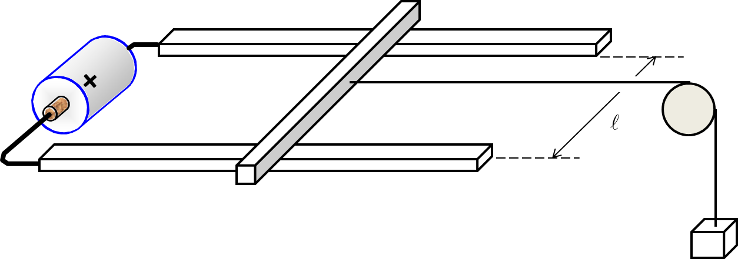
m
- נתון כי המוט CD במנוחה.
  - מהו כיוון השדה המגנטי? נמקו. (1/3 4 נקודות)
  - בטאו את מסת המשקולת בעזרת נתוני השאלה וקבועים פיזיקליים. (5 נקודותׂ)
עתה מחליפים את הסוללה בנורה שהתנגדותה R ורואים שהנורה דולקת.
- הסבירו מדוע הנורה דולקת. (4 נקודותׂ)
- איזה מארבעת הגרפים הבאים מתאר באופן הטוב ביותר את מהירות המוט כפונקציה של זמן? נמקו. (5 נקודותׂ)

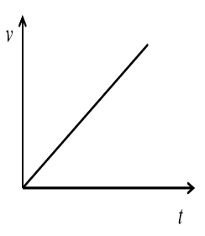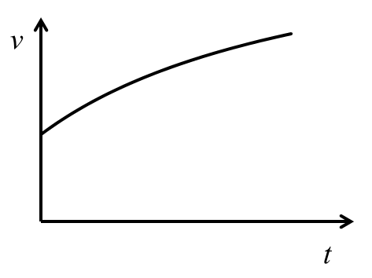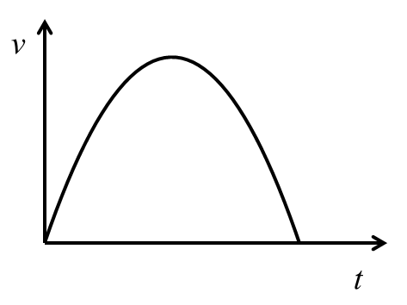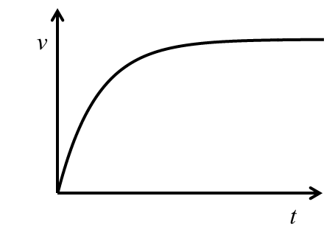
v
(1)
v
v
v
t
t
t
t
(2)
(3)
(4)

- בטאו את המהירות המרבית שאליה יגיע המוט בעזרת נתוני השאלה וקבועים פיסיקליים.
(5 נקודותׂ)
- (1) הוכיחו כי, אחרי שיגיע המוט למהירותו המרבית, הפחת באנרגיה הפוטנציאלית
הכובדית של המשקולת בפרק זמן $∆t$ משתווה לאנרגיה החשמלית המתפתחת בנורה
באותו פרק זמן. (6 נקודותׂ)
(2) הסבירו מדוע שוויון זה מתקיים רק אחרי שהגיע המוט למהירותו המרבית.
(4 נקודותׂ)

